Задача. Вивести на екран 10 букв «а», потім 5 букв «b” потім 12 букв «с».

// ConsoleApplication15.cpp : Defines the entry point for the console application.

//

#include "stdafx.h"

#include <iostream>

using namespace std;

int main()

{

for (int i = 1; i <=10; i++)

{

printf("a");

}

for (int i = 0; i < 5; i++)

{

printf("b");

}

for (int i = 0; i < 12; i++)

{

printf("c");

}

printf("\n");

system("pause");

return 0;

}

===========================

Задача. Користувач 5 разів вводить число. Вивести кожного разу чи є парним чи є непарним введене число.

// ConsoleApplication15.cpp : Defines the entry point for the console application.

//

#include "stdafx.h"

#include <iostream>

using namespace std;

int main()

{

for (int i = 1; i <= 5; i++) //Повтори 5 разів

{

//------ ЩО ТРЕБА ПОВТОРЮВАТИ ----

printf("your number %d: ",i);

int number;

cin >> number;

if (number % 2 == 0)

printf("Even \n");

else

printf("Odd \n");

}

system("pause");

return 0;

}

===========================

Задача. Вивести на екран

aaaaaaaaaa

aaaaaaaaaa

aaaaaaaaaa

aaaaaaaaaa

aaaaaaaaaa

aaaaaaaaaa

aaaaaaaaaa

aaaaaaaaaa

aaaaaaaaaa

// ConsoleApplication15.cpp : Defines the entry point for the console application.

//

#include "stdafx.h"

#include <iostream>

using namespace std;

int main()

{

for (int i = 0; i < 9; i++)

{

//--- Вивести 10 букв "а"

for (int j = 0; j < 10; j++)

{

printf("a");

}

//--- Перейти на новий рядок

printf("\n");

}

system("pause");

return 0;

}

===========================

Задача. Вивести на екран

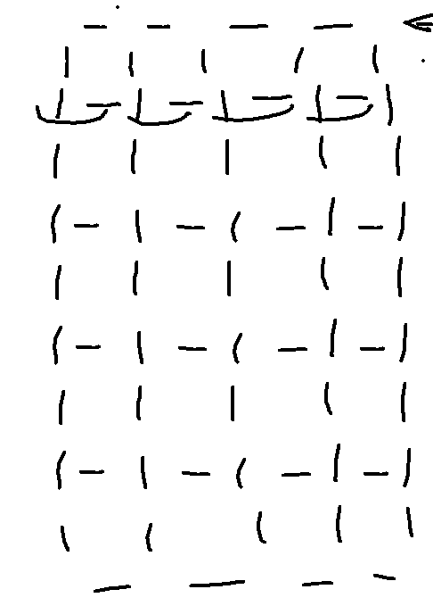

// ConsoleApplication15.cpp : Defines the entry point for the console application.

//

#include "stdafx.h"

#include <iostream>

using namespace std;

int main()

{

// - - - -

for (int i = 0; i < 4; i++)

{

printf(" -");

}

printf("\n");

for (int s = 0; s < 4; s++)

{

for (int p = 0; p < 4; p++)

{

printf("| ");

}

printf("|\n");

for (int p = 0; p < 4; p++)

{

printf("|-");

}

printf("|\n");

}

// - - - -

for (int i = 0; i < 4; i++)

{

printf(" -");

}

printf("\n");

system("pause");

return 0;

}

===========================

Задача. Вивести на екран

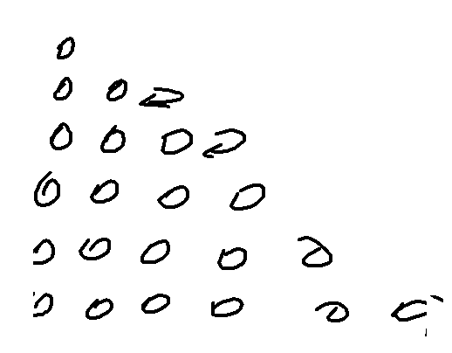

// ConsoleApplication15.cpp : Defines the entry point for the console application.

//

#include "stdafx.h"

#include <iostream>

using namespace std;

int main()

{

int ko = 1; // Початкова кількість букв "o"

for (int i = 1; i <= 6; i++)

{

//--- Виводимо ko букв "0"

for (int j = 0; j <ko ; j++)

{

printf("0");

}

printf("\n");

//--- Збільшуємо кількість букв для

// наступного разу

ko += 1;

}

printf("\n");

system("pause");

return 0;

}

===========================

Задача. Дитина 10 разів просить гроші від батьків і складає до гаманця (початкова кількість грошей дорівнює 0). Вивести на екран кінцеву кількість грошей.

// ConsoleApplication15.cpp : Defines the entry point for the console application.

//

#include "stdafx.h"

#include <iostream>

using namespace std;

int main()

{

double sum = 0;

for (int i = 0; i < 10; i++) //Задаємо кількість повторень (треба просити 10 разів)

{

//Що треба повторювати

//1) Просимо (вводимо кількість грошей за один раз) гроші

double money;

printf("money=");

cin >> money;

//2) Додаємо вводену суму до загальної суми

sum += money;

}

//Вивести на екран зібрану кількість грошей

printf("Total sum=%.2f",sum);

system("pause");

return 0;

}

===========================

===========================

===========================

===========================

===========================

===========================

===========================

===========================

===========================

===========================

===========================

===========================

===========================

===========================

===========================

===========================

===========================

===========================

===========================

===========================

===========================

===========================

===========================

===========================

===========================

===========================

===========================